**1. (237)  Из 20 экзаменационных билетов 3 содержат простые вопросы. Пять студентов по очереди берут билеты. Найти вероятность того, что хотя бы одному из них достанется билет с простыми вопросами.**

**Решение:**

            Для начала найдем вероятность того, что ни одному из студентов не достанется билет с простыми вопросами.

            Эта вероятность равна



            Первая дробь  показывает вероятность того, что первому студенту достался билет со сложными вопросами (их 17 из 20)



            Вторая дробь  показывает вероятность того, что второму студенту достался билет со сложными вопросами (их  осталось 16 из 19)



            Третья дробь  показывает вероятность того, что третьему студенту достался билет со сложными вопросами (их осталось 15 из 18)



            И так далее до пятого студента. Вероятности перемножаются т.к. по условию требуется одновременное выполнение этих условий.

            Чтобы получить вероятность того, что хотя бы одному из студентов достанется билет с простыми вопросами надо вычесть полученную выше вероятность из единицы.



**Ответ: 0,6009.**

**2. (248) Задана функция распределения F(x) непрерывной случайной величины Х. Требуется:**

**1)      найти плотность распределения вероятностей f(x)**

**2)      определить коэффициент А**

**3)      схематично построить графики F(x) и f(x)**

**4)      найти математическое ожидание и дисперсию Х**

**5)      найти вероятность того, что Х примет значение из интервала (a , b)**

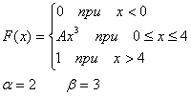

**Решение:**

1.      Используем свойство . Получаем:

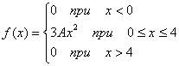

            2. Используем свойство



3.      Ниже показаны графики функции распределения и плотности распределения.

*f(x)*

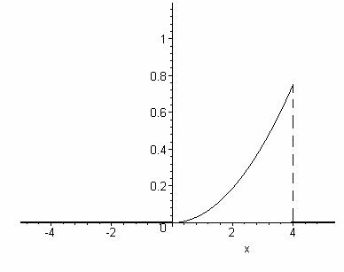

*F(x)*

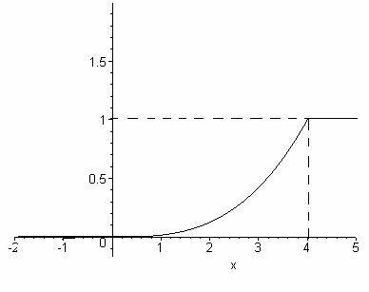

4.      Математическое ожидание:



            Дисперсия:



            5. Вероятность того, что Х примет значение из интервала (0 , 3)



**3. (258) Заданы математическое ожидание *а = 4*  и среднеквадратическое отклонение s  = 6 нормально распределенной случайной величины. Требуется**

**1) написать плотность распределения вероятностей и схематично построить ее график**

**2) найти вероятность того, что Х примет значение из интервала (5; 9)**

**Решение:**

Для решения необходимо знать, что нормальным называют распределение вероятностей непрерывной случайной величины, если дифференциальная функция имеет вид:



где а – мат. ожидание;- среднее квадратичное отклонение



Вероятность того, что Х примет значение, принадлежащее интервалу  равна:



где  - функция Лапласа.



            Для заданных условий:



            График функции плотности распределения:

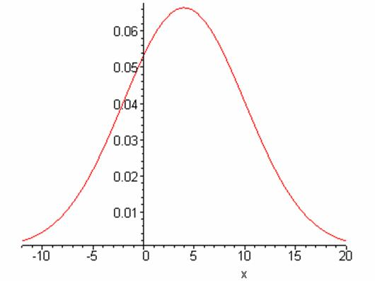

Вероятность того, что Х примет значение, принадлежащее интервалу  равна:



            Значения функции Лапласа находятся по таблице.

            Непосредственное интегрирование в системе Maple дает более точный результат:

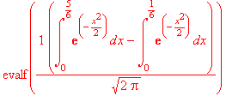

**4. (268) Производится некоторый опыт, в котором случайное событие А может появиться с вероятностью *р* = 0,6. Опыт повторяют в неизменных условиях *п* раз. Сколько раз надо провести этот опыт, чтобы с вероятностью большей, чем 0,9 можно было ожидать отклонения относительной частоты появления события А от вероятности *р* = 0,6 не более, чем 0,05?**

**Решение:**

Поскольку условия опыта неизменны, то применяется схема независимых испытаний Бернулли.

Используется формула:



В этой формуле:

e = 0,05 – заданная величина отклонения относительной частоты от вероятности.

p = 0,6 – вероятность появления события А в одном опыте.

q = 1 – p = 0,4 – вероятность непоявления события А в одном опыте.

P1 = 0,9 – граница заданной вероятности появления А в *п* опытах.

аргумент функции Лапласа для значения



            Получаем:



**Ответ: для выполнения условий задачи опыт требуется выполнить 258 раз.**

**5. (298) В результате 10 независимых измерений некоторой случайной величины Х, выполненных с одинаковой точностью, получены опытные данные, приведенные в таблице.**

|  |  |  |  |  |  |  |  |  |  |
| --- | --- | --- | --- | --- | --- | --- | --- | --- | --- |
| **X1** | **X2** | **X3** | **X4** | **X5** | **X6** | **X7** | **X8** | **X9** | **X10** |
| **6,9** | **7,3** | **7,1** | **9,5** | **9,7** | **7,9** | **7,6** | **9,1** | **6,6** | **9,9** |

**Предполагая, что результаты измерений подчинены нормальному закону распределения вероятностей, оценить истинное значение Х при помощи доверительного интервала, покрывающего истинное значение величины Х с доверительной вероятностью 0,95.**

**Решение:**

            Поскольку в задаче имеется выборка малого объема, применим распределение Стьюдента.

            Фактически требуется построить доверительный интервал для оценки математического ожидания *а* при неизвестном значении среднеквадратического отклонения из нормально распределенной генеральной совокупности.

            Требуется отыскать такое число , для которого верно равенство



            В этой формуле:

            - выборочное среднее



*S* - стандартное (среднеквадратическое) отклонение

*a*  - математическое ожидание

*n*  - объем выборки (нашем случае 10)

             - величина, в сумме с доверительной вероятностью дающая 1



            (в нашем случае 0,05)

            Величину  (в нашем случае ) находим по таблицам распределения Стьюдента. Она равна 2,262.



            Находим выборочное среднее как среднее арифметическое



            Рассчитаем среднеквадратическое отклонение через исправленную выборочную дисперсию:



Тогда



Получаем:



**Ответ**: **истинное значение случайной величины лежит в доверительном интервале (7,257; 9,063) с доверительной вероятностью 0,95.**

            Ниже представлен расчет данной задачи в системе Maple7.

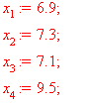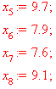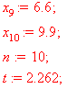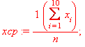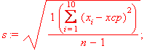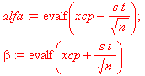

**6. (308) Отдел технического контроля проверил *п* = 500 партий однотипных изделий и установил, что число Х нестандартных деталей в одной партии имеет эмпирическое распределение, приведенное в таблице.**

|  |  |  |  |  |  |  |
| --- | --- | --- | --- | --- | --- | --- |
| **хi** | **0** | **1** | **2** | **3** | **4** | **5** |
| **ni** | **194** | **186** | **88** | **26** | **5** | **1** |

***x*– число нестандартных изделий в одной партии, *n* – количество партий, содержащих *х* нестандартных изделий.**

**Требуется при уровне значимости  проверить гипотезу о том, что случайная величина Х (число нестандартных изделий в одной партии) распределена по закону Пуассона.**



**Решение:**

Находим выборочную среднюю



В качестве оценки параметра l распределения Пуассона  выберем полученное значение выборочного среднего .



            Расчет теоретических частот ведем по формуле



            Ниже представлена расчетная таблица значений.

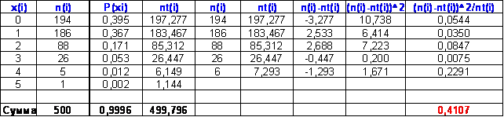

            Прим. *таблица Microsoft Excel. Параметры рассчитаны автоматически.*

            Малочисленные частоты  можно объединить. Также объединяются и соответствующие им теоретические частоты.



Получили:



            Число степеней свободы *k = s – r – 1,* т.к. проверяется гипотеза о распределении Пуассона (т.е. проверяется один параметр), то *r = 1,  k = s – 2 = 3 (s = 5*, т.к*.* после исключения малочисленных частот в таблице осталось 5 строк)

По таблице получаем:



**Ответ: поскольку , гипотеза о том, что случайная величина распределена по закону Пуассона может быть принята.**

